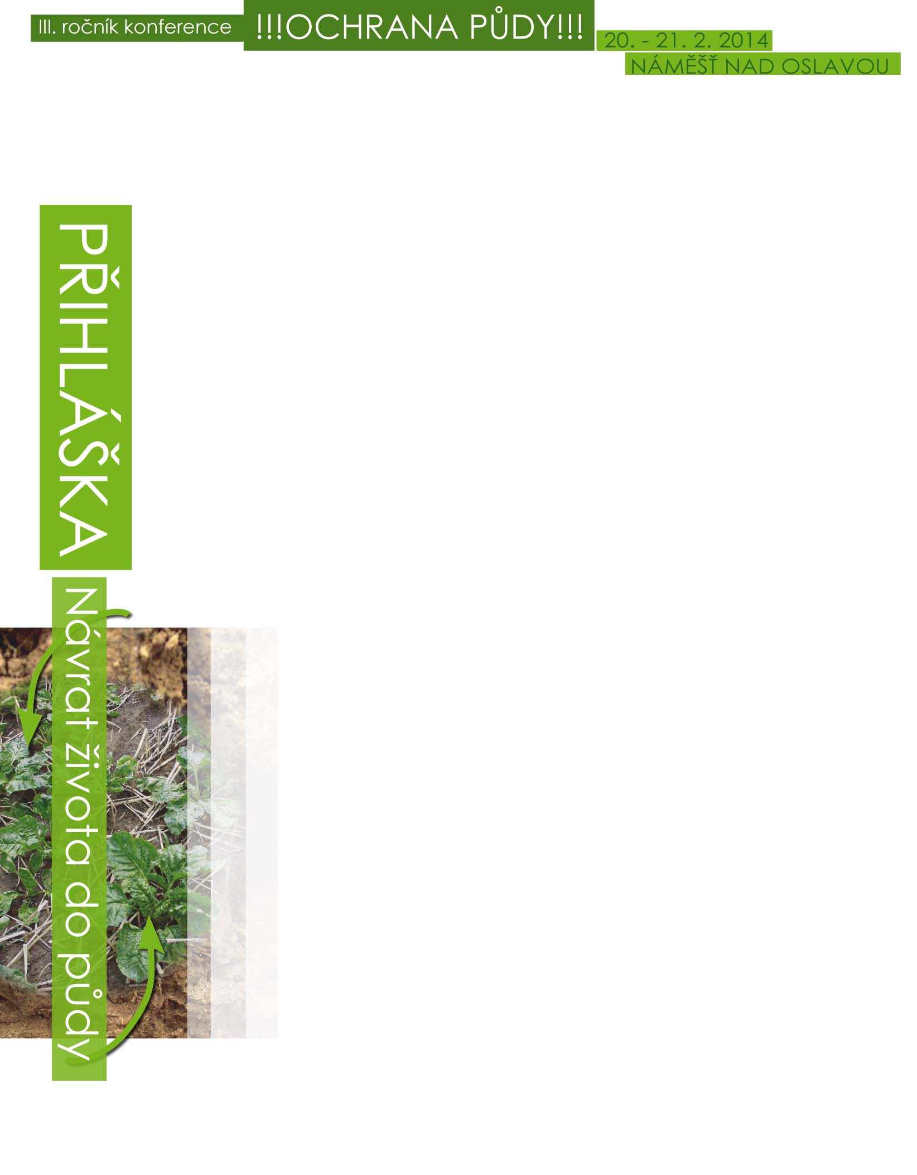
PŘIHLÁŠKA
na III. ročník konference
!! ochrana půdy !!
ORGANIZACE:
Název:
Adresa:
Jméno účastníka (ů):
Mobil:
e-mail:
IČO:
ZÚČASTNÍM SE:
ÚČAST OBOU DNŮ KONFERENCE | 1850 Kč | 
1 DEN KONFERENCE 20.2.2014 | 1650 Kč | 
2 DEN KONFERENCE 21.2.2014 | 400 Kč | 
MOŽNOST ZÚČASTNIT SE VYBRANÉHO DNE KONFERENCE

VLOŽNÉ:
• čtvrtek a pátek 20.2. a 21.2. KONFERENCE cena 1850,- Kč (zahrnuje konferenční poplatek dvou dnů, materiály, stravu, společný večer s ochutnávkou vína a s překvapením)
• samostatná účast čtvrtek 20.2. cena 1650 Kč (zahrnuje konferenční poplatek jednoho dne,materiály, občerstvení)
• samostatná účast pátek 21.2. cena 400,- Kč (zahrnuje konferenční poplatek jednoho dne, občerstvení)
POČET OSOB:
SLEVY: 2 ÚČASTNÍCI -10%, 3 ÚČASTNÍCI - 15%, 4 ÚČASTNÍCI – 20%
slevy se vztahují pouze pro účastníky obou dnů konference
Účastnický poplatek jsem uhradil/a bankovním převodem na účet
č.: 19-7741470247/0100 z našeho účtu č.:………………………………..pod variabilním symbolem …………………………. (IČO vaší organizace, popř.. rodné číslo).

Datum: Podpis a razítko:

Tuto přihlášku zašlete do 16.2.2014 na adresu :
ZERA- Zemědělská a ekologická regionální agentura, o.s., Podhradí 1022, 675 71 Náměšť n. O.
e-mail :schellova@zeraagency.eu; info@zeraagency.eu

